1. Télécharger l’application “Telegram” sur le Google Play Store™ ®.
2. Créer un nouveau «bot» en parlant à «BotFather».  
   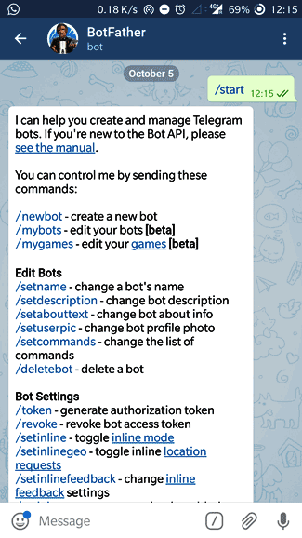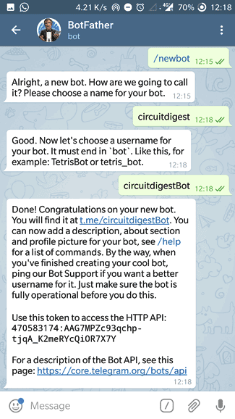
3. Installer les différents modules sur le Pi (Kali Linux) dans le terminal grâce à ces commandes:  
   sudo apt-get install python-pip  
   sudo pip install telepot
4. Créer un fichier texte avec l’extension “.py”
   1. Importer toute les librairies nécessaires.
      1. import time
      2. import datetime
      3. import telepot
      4. from telepot.loop import MessageLoop
5. 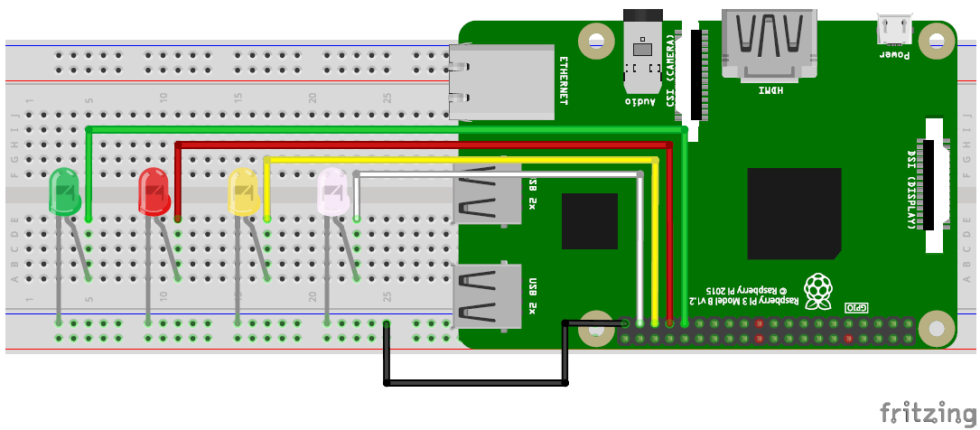Faire cette configuration avec les led et le Pi
6. Écrire ce code dans le fichier:  
   now = datetime.datetime.now()  
   GPIO.setmode(GPIO.BCM)  
   GPIO.setwarnings(False)  
     
   #Led Blanche  
   GPIO.setup(blanc, GPIO.OUT)  
   GPIO.output(blanc, 0)  
     
   #Led Jaune  
   GPIO.setup(jaune, GPIO.OUT)  
   GPIO.output(jaune, 0)  
     
   #Led Rouge  
   GPIO.setup(rouge, GPIO.OUT)  
   GPIO.output(rouge, 0)  
     
   #Led Verte  
   GPIO.setup(vert, GPIO.OUT)  
   GPIO.output(vert, 0)  
     
   def action(msg):  
    chat_id = msg['chat']['id']  
    command = msg['text']  
    print 'Received:%s' % command  
     
    if 'allumer' in command:  
    message=' '  
    if 'blanc' in command:  
    message=message+'La lumiere blanche a ete allume. '  
    GPIO.output(blanc, 1)  
    if 'jaune' in command:  
    message=message+'La lumiere jaune a ete allume. '  
    GPIO.output(jaune, 1)  
    if 'rouge' in command:message=message+'La lumiere rouge a ete allume. '  
    GPIO.output(rouge, 1)  
    if 'vert' in command:  
    message=message+'La lumiere verte a ete allume. '  
    GPIO.output(vert, 1)  
    if 'tous' in command:  
    message='Toutes les lumieres ont etees allume.'  
    GPIO.output(blanc,1)  
    GPIO.output(vert,1)  
    GPIO.output(rouge,1)  
    GPIO.output(jaune,1)  
     
    telegram_bot.sendMessage(chat_id, message)  
     
    if 'eteindre' in command:  
    message=' '  
    if 'blanc' in command:  
    message=message+'La lumiere blanche est eteinte. '  
    GPIO.output(blanc,0)  
    if 'jaune' in command:  
    message=message+'La lumiere jaune est eteinte. 'GPIO.output(jaune,0)  
    if 'rouge' in command:  
    message=message+'La lumiere rouge est eteinte. '  
    GPIO.output(rouge,0)  
    if 'vert' in command:  
    message=message+'La lumiere verte est eteinte. '  
    GPIO.output(vert,0)  
    if 'tous' in command:  
    message=message+'Toutes les lumieres sont eteintes. '  
    GPIO.output(blanc,0)  
    GPIO.output(jaune,0)  
    GPIO.output(vert,0)  
    GPIO.output(rouge,0)  
     
    telegram_bot.sendMessage(chat_id, message)  
     
    if 'disco' in command:  
    i=0  
    for i in range (0,3):  
    GPIO.output(blanc, 1)  
    GPIO.output(rouge, 1)  
    time.sleep(1)  
     
    GPIO.output(blanc,0)  
    GPIO.output(rouge,0)  
    GPIO.output(jaune,1)  
    GPIO.output(vert,1)  
    time.sleep(2)  
     
    GPIO.output(blanc,1)  
    time.sleep(0.25)  
    GPIO.output(vert,0)  
    time.sleep(0.5)  
    GPIO.output(jaune,0)  
    time.sleep(0.25)  
    GPIO.output(rouge,1)  
    time.sleep(1)  
     
    GPIO.output(blanc,0)  
    GPIO.output(rouge,0)  
    time.sleep(0.5)  
     
    i=i+1GPIO.output(jaune,0)  
    if 'rouge' in command:  
    message=message+'La lumiere rouge est eteinte. '  
    GPIO.output(rouge,0)  
    if 'vert' in command:  
    message=message+'La lumiere verte est eteinte. '  
    GPIO.output(vert,0)  
    if 'tous' in command:  
    message=message+'Toutes les lumieres sont eteintes. '  
    GPIO.output(blanc,0)  
    GPIO.output(jaune,0)  
    GPIO.output(vert,0)  
    GPIO.output(rouge,0)  
     
    telegram_bot.sendMessage(chat_id, message)  
     
    if 'disco' in command:  
    i=0  
    for i in range (0,3):  
    GPIO.output(blanc, 1)  
    GPIO.output(rouge, 1)  
    time.sleep(1)  
     
    GPIO.output(blanc,0)  
    GPIO.output(rouge,0)  
    GPIO.output(jaune,1)  
    GPIO.output(vert,1)  
    time.sleep(2)  
     
    GPIO.output(blanc,1)  
    time.sleep(0.25)  
    GPIO.output(vert,0)  
    time.sleep(0.5)  
    GPIO.output(jaune,0)  
    time.sleep(0.25)  
    GPIO.output(rouge,1)  
    time.sleep(1)  
     
    GPIO.output(blanc,0)  
    GPIO.output(rouge,0)  
    time.sleep(0.5)  
     
    i=i+1  
   #Bot  
   telegram_bot=telepot.Bot('488636732:AAHdhh6QC4kxgZgrka-caST5YfipXfyRGOc')  
   print(telegram_bot.getMe())  
   MessageLoop(telegram_bot,action).run_as_thread()  
   print'Up and Running...'  
     
   while 1:  
    time.sleep(10)

Appliquer à la vraie vie, ce système pourrait servir à allumer ou éteindre les lumières de votre domicile à distance.